学 号 2019053619

密 级 无

哈尔滨工程大学本科生毕业论文

基于C6678多核DSP的高分辨波束形成

算法研究

院（系）名 称： 水声工程学院

专 业 名 称： 电子信息工程（水声）

学 生 姓 名： 邢子晗

指 导 教 师： 周 天

哈尔滨工程大学

2023年6月

|  |
| --- |
| 基于C6678多核DSP的高分辨波束形算法研究 邢子晗 **哈尔滨工程大学** |

学 号 2019053619

密 级 无

基于C6678多核DSP的高分辨波束形成

算法研究

Research on high-resolution beamforming algorithm based on C6678 multi-core DSP

|  |  |
| --- | --- |
| **学生姓名** | ：邢子晗 |
| **所在学院** | ：水声工程学院 |
| **所在专业** | ：电子信息工程（水声） |
| **指导教师** | ：周 天 |
| **职位** | ：教 授 |
| **所在单位** | ：哈尔滨工程大学 |
| **论文提交日期** | ：2023年 6 月 |
| **论文答辩日期** | ：2023年 6 月 |
| **学位授予单位** | ：哈尔滨工程大学 |

摘 要

近年来，水下目标探测和定位技术在军事、海洋资源勘探以及海底环境监测等领域得到了广泛应用。然而，在实际应用中，由于海水介质存在复杂的散射和吸收效应，传统的水下声学探测系统往往存在分辨率低、信噪比降低等问题，限制了其应用范围和性能提升。

为了解决这些问题，本文介绍了几种可以对采集到的波束数据进行处理，从而增强分辨能力的算法，如快速R-L算法（Fast Ricardson-Lucy）、非负最小二乘算法（NNLS）、Lasso正则化算法等。这些算法不仅保留了传统波束形成的鲁棒性，同时在一定程度上也降低了波束的旁瓣、减小了主瓣宽度。

为了验证上述算法的可行性和有效性，本文还对其进行了一系列仿真实验，并与传统波束形成算法进行了比较。实验结果表明，所提出的算法在不同的信噪比条件下有着不同的优势特点，均可以提高信号的空间分辨率和目标定位精度，同时具有高效性、精度高和可扩展性等优点。因此，该算法在水下目标探测和定位领域具有广泛的应用前景和发展空间。

除此以外，本论文还对多核微处理器TMS320C6678的多核结构，存储资源，核间通信方式进行了介绍。并针对直线阵，在此平台上进行了多波束处理方面的仿真，将反卷积波束形成算法在DSP上进行了实现，结合DSP并行技术，提出了一种并行计算模型，有效地提高了算法的运算速度和效率，在DSP上高效地实现了高分辨精度的波束形成，为实际工程中的应用创造了条件。

关键词：水下目标探测；快速R-L算法；NNLS；Lasso；多核微处理器TMS320C6678；并行处理

**ABSTRACT**

In recent years, underwater target detection and positioning technology has been widely applied in military, marine resource exploration, and seabed environmental monitoring. However, in practical applications, traditional underwater acoustic detection systems often have problems such as low resolution and reduced signal-to-noise ratio due to the complex scattering and absorption effects in seawater, which limits their application scope and performance improvement.

In order to solve these problems, this paper introduces several algorithms that can process the collected beam data to enhance the resolution, such as Fast Richardson-Lucy algorithm, non negative least squares algorithm (NNLS), Lasso regularization algorithm, etc. These algorithms not only retain the robustness of traditional beamforming, but also reduce the sidelobe and main lobe width of the beam to a certain extent.

In order to verify the feasibility and effectiveness of the above algorithms, a series of simulation experiments were conducted and compared with traditional beamforming algorithms. The experimental results show that the proposed algorithm has different advantages and characteristics under different signal-to-noise ratio conditions, which can improve the spatial resolution of the signal and the accuracy of target positioning. At the same time, it has advantages such as efficiency, high accuracy, and scalability. Therefore, this algorithm has broad application prospects and development space in the field of underwater target detection and positioning.

In addition, this paper also introduces the multi-core structure, storage resources, and inter core communication methods of the multi-core microprocessor TMS320C6678. And for linear arrays, multiple beam processing simulations were conducted on this platform, and the deconvolution beamforming algorithm was implemented on DSP. Combined with DSP parallel technology, a parallel computing model was proposed, effectively improving the algorithm's computational speed and efficiency. High resolution and precision beamforming was efficiently achieved on DSP, creating conditions for practical engineering applications.

**Key Words:**  Underwater target detection; beamforming;  Fast R-L ; NNLS ;Lasso;

Multi-core microprocessor TMS320C6678 ; parallel processing

目 录

摘 要 I

ABSTRACT II

第1章 绪论 1

1.1论文研究背景及意义 1

1.2国内外发展现状 2

1.2.1高分辨波束形成发展现状 2

1.2.2并行算法的研究现状 3

1.3论文内容 4

第2章 反卷积波束形成 6

2.1常规波束形成基本原理 6

2.2适用于直线阵的反卷积算法原理 7

2.2.1 直线阵的自然指向性 7

2.2.2 Richardson-Lucy算法基本原理 9

2.2.3 基于矢量外推的加速算法基本原理 11

2.3圆弧接收阵的反卷积波束形成原理 12

2.3.1 圆弧阵的自然指向性 12

2.3.2 非负最小二乘算法 13

2.3.2 Lasso正则化算法 16

2.4 MATLAB仿真分析 17

2.4.1 直线阵的仿真分析 18

2.4.2 圆弧阵的仿真分析 20

2.5本章小结 25

第3章 硬件开发平台的介绍 26

3.1 TMS320C6678多核结构 26

3.2存储资源分布 27

3.3 EDMA介绍 28

3.4 消息队列MessageQ介绍 29

3.5 本章小结 31

第4章 反卷积波束形成算法的DSP实现 32

4.1并行模型建立 32

4.1.1多核并行计算模型 32

4.1.2多波束形成的实现 33

4.2实验结果分析 34

4.3运行效率分析 36

4.4本章小结 37

结 论 38

参考文献 39

致 谢 41

第1章 绪论

1.1论文研究背景及意义

在声纳水下探测应用中，声波信号在传输过程中会受到水下环境的影响，如水下目标反射、多次散射、气泡噪声和衰减等。水下声信号受到多种干扰和影响，导致声波传输距离、信噪比和传输带宽等方面都受到限制。因此，在水下通信、定位和探测等应用中，需要采用各种技术手段进行信号处理和增强，以提高信号质量和可靠性。

为提高信号质量和可靠性，研究人员引入了波束形成技术，该技术主要是利用阵列天线将来自不同方向上的声波信号综合起来，以增强目标信号并抑制干扰噪声。但是，在实际水下环境中，信道传输会引起相位延迟、多径效应和频率偏移等失真效应，从而影响波束形成的性能。为解决常规波束形成存在的问题，许多高分辨率的波束形成方法陆续被提出，MVDR就是其中的代表，但这些算法虽然可以获得较高的波束主瓣分辨率以及低的旁瓣级，但.需.要.大.量.的.数.据.样本来去估计.数据的.协方差矩阵，不仅导致计算量变得很大，部分方法又需要知道目标的某些先验知识，但声源的个数往往是未知的，所以很多方法的应用就都受到了限制。

反卷积技术是一种恢复原始图像的方法，常用的算法有逆滤波（Inverse filtering）、最小二乘解（Least-squares Solution）、正则化（Regularization）等算法，对图像进行反卷积修复。于是研究人员将反卷积波束形成技术引入波束形成当中，发现这种技术可以增强波束的分辨能力。其基本思想是将声信号在水中的传输看成卷积效应，利用反卷积技术可以消除这种卷积效应，减少目标回波信号在波束方向上的模糊，从而提高波束图像的空间分辨率和清晰度。在已知指向性函数的情况下，对接收到的波束进行反卷积操作，从而恢复出原始声功率分布，以提高目标检测和定位的准确性和成功率，从而为水声目标检测、成像和定位等应用提供更准确的数据支持。

然而在反卷积波束形成技术的研究中，反卷积的波束算法本身存在着很高的计算复杂度，需要耗费大量时间和资源。因此缩减计算时间提高工作效率就成为了一个必要的任务。本篇论文介绍了对反卷积波束形成算法上的改进，使其效率更高。此外，并行技术也是水声当中提高效率的一个有效手段，在波束形成上，如多波束成像、实时波束形成、自适应波束形成和精细波束形成都有着重要的应用。因此在高分辨波束形成中，采用并行算法可以提高波束形成的速度，为水声信号处理提供更加优化的解决方案。

现如今，波束形成在除水声以外的众多领域已有了至关重要的作用，而反卷积波束形成（Deconvolution Beamforming）则是波束形成当中一种常见的信号处理技术，主要用于去除系统或信道对信号的影响，从而提高接收信号的质量，它也通常用于通信网络，雷达、航空航天以及医学成像等众多领域。

1.2国内外发展现状

1.2.1高分辨波束形成发展现状

反卷积技术是一种信号处理技术，最初应用于光学领域。在光学图像中，物镜的孔径大小受到限制，导致成像结果出现模糊，这时候就需要用到反卷积技术来去除模糊，使图像变得更加清晰。由于该技术效果显著，逐渐被广泛用于信号复原、图像去模糊、雷达高分辨探测等领域。

波束形成技术是一种通过优化阵列接收和信号处理方式，实现对水下目标的精确定位和探测的技术。因此，将反卷积技术应用到声纳波束形成中，可以提高波束形成的输出信噪比，并得到比常规波束形成以及其他一些可获得高分辨率的波束形成方法（如MVDR）更高的效果。在声纳阵列信号处理领域，反卷积技术可以有效抑制波束旁瓣干扰，提高主瓣分辨率，其代表算法为Richardson-Lucy(R-L)算法。

然而，R-L算法一般需要大量的计算资源和时间。为了解决这个问题，迭代加速算法被提出，以降低计算成本和时间。其中一个常用的迭代加速算法是基于矢量外推的R-L加速反卷积算法，它可以减少迭代次数，大大缩短了恢复时间和计算量。R-L算法是一种较为简单的迭代算法，最初由Richardson和Lucy分别在光学和天文学领域开发出来，用于图像去模糊处理。该算法不需要任何先验信息，只需要知道数据的恢复模型以及它的点扩散函数，就可以使用迭代算法重建原始数据。由于该算法迭代次数通常较多且恢复时间较长，因此其计算量较大，不太适合在实时信号处理中应用。

除此之外，还有一些其他的反卷积算法，如反卷积声源成像方法(DAMAS)、FFT-NNLS算法、FISTA算法等。DAMAS算法是由美国国家航空航天局的Thomas F. Brooks等人在2004年提出的，它通过在迭代过程中引入约束因子来有效抑制波束旁瓣，提高主瓣分辨率。但由于约束因子等原因，该算法具有局限性。因此，反卷积声源成像方法（DAMAS2）、FFT-NNLS和FISTA等算法陆续被提出。FFT-NNLS算法是一种基于傅里叶变换的非负最小二乘算法，它利用非负性约束来避免出现负值，以有效地抑制波束旁瓣干扰和噪声干扰，同时能够提高主瓣分辨率和输出信噪比。然而，该算法需要大量运算，计算成本较高。

FISTA算法是一种快速迭代阈值分割算法，通过交替考虑函数值和梯度情况，实现了更快的收敛速度和更好的稀疏表示效果。该算法在去噪、图像恢复等领域均有广泛应用。

尽管这些反卷积算法在仿真层面实现已经相对成熟，但在高频多波束阵列信号处理领域还没有得到广泛应用。目前，基于矢量外推的R-L加速反卷积算法被认为是较实用的算法之一，并且有可能移植到数字信号处理器(DSP)中进行工程实现。通过在DSP芯片中移植相关算法，可以评估其工程实用性和适应性。

总之，反卷积技术是一种十分重要的信号处理技术，尤其在声纳波束形成领域具有广泛的应用前景。虽然反卷积算法存在着计算量大、时间长等问题，但迭代加速算法的出现解决了这些问题。未来，随着计算机技术的不断发展，反卷积技术将会变得更加精细和复杂，同时也有望在更多的领域得到应用，并为各个领域带来新的发展机遇。

在国内，去卷积波束形成技术的研究起步比较晚，主要是在海洋声学领域进行了一些探索和实验。2005年，中国海洋大学的李光洁等人提出了基于小波分解的反卷积方法，用于处理海洋底质目标的成像。随着计算机技术的不断发展，国内一些研究机构也开始关注反卷积波束形成技术的研究，并取得了一定的进展。随着时间的推移，反卷积波束形成技术在众多领域得到了广泛应用。在声纳阵列信号处理领域，反卷积波束形成技术可以有效抑制波束旁瓣干扰，提高主瓣分辨率和目标检测能力。在医学成像领域，反卷积波束形成技术可以对图像进行去模糊处理，从而得到更加清晰的医学图像。在雷达领域，去卷积波束形成技术可以提高雷达探测距离和精度，从而实现更加精准的目标识别和定位。

未来，波束形成技术的发展将更加深入和广阔。随着计算机技术、通信技术、MEMS技术等技术的不断突破和创新，波束形成技术将会变得更加精细和复杂。同时，水下探测、成像和定位等任务对波束形成技术的要求将更加严格和高效，这也将促进波束形成技术的不断发展和应用拓展。

总之，在国内外波束形成技术的发展历程中，我们可以看到它取得的辉煌成就，也看到它面临的挑战和机遇。相信在全球科学技术的共同努力下，波束形成技术必将成为水声信号处理领域中的一项重要技术，并在水下探测、成像和定位等任务中得到广泛应用。

1.2.2并行算法的研究现状

当今，随着数字信号处理技术的不断发展和应用的广泛，嵌入式和微处理器的并行算法在水声和阵列信号处理领域也受到了越来越多的研究者的关注和重视。基于多核DSP的水声信号实时处理研究成为了当前非常热门的研究方向之一。DSP（Digital Signal Processor，数字信号处理器)是一种专门用于数字信号处理的微处理器，能够高效地完成数字信号处理的相关计算。由于其快速处理速度和实时性较强的特点，许多研究者在水声和阵列信号处理领域内广泛应用。

M. Zhang等人在2015年提出了一种基于多核DSP的水声实时通讯系统设计方法，可以快速实现水声信号数据的传输和处理。该方法使用了多核DSP并行计算的能力和高速数据传输技术，实现了水声信号的实时通讯处理。

C. Guo等人在2019年提出了一种基于多核DSP的水声信号实时处理方法，将多核DSP的并行计算能力和高精度算法相结合，对高精度和实时性要求较高的水声信号处理进行了有效的优化。该方法可同时实现多信号处理，并且被广泛应用于水声故障检测和均衡器等领域。

另外，基于CUDA的多阵列信号处理方法也是当前比较热门的研究方向之一。CUDA是NVIDIA推出的由GPU高性能计算技术支持的并行计算平台，可广泛应用于阵列信号处理、图像处理等领域。K. Konstantinou等人在2018年提出了一种基于CUDA的多阵列信号处理方法，该方法将并行计算和GPU高性能计算技术相结合，有效地提高了阵列信号处理的速度和精度。

除此之外，基于并行算法的多通道转换器处理研究和基于并行快速傅里叶变换的超长码间隔频率估计等方法也被广泛应用于水声和阵列信号处理领域中。其中的并行计算模块均可基于DSP等微处理器实现，以进一步提升处理速度和准确度。

综上所述，基于嵌入式和微处理器的并行算法在水声和阵列信号处理领域内具有广泛的研究和应用前景。随着数字信号处理技术的不断发展和嵌入式和微处理器的计算能力的不断提高，未来的研究和应用也将不断深入，以实现更高效、更精确和更实时的数据处理。

1.3论文内容

本文对基于波束形成当中的反卷积波束形成算法展开研究。本论文首先对常规波束形成原理进行了深入的探讨，把波束形成的过程看成卷积效应，在此基础上，介绍了均匀直线阵反卷积波束形成的原理以及相关算法以及加速算法。除此以外还对圆弧阵的反卷积进行了研究，对非负最小二乘算法进行了介绍，在此基础上为减弱其尖锐程度，又提出了另一种新的算法。对上述算法进行了仿真与性能分析。

除此以外，本论文还介绍了硬件处理平台TMS320C6678，在此平台的基础上对直线阵的反卷积算法进行了仿真实验，并以多核的方式对算法进行了仿真，评估其工程实用性。

具体的章节安排以及研究内容如下：

第一章，介绍了反卷积波束形成的研究背景并阐明研究的意义。此步骤将涉及到反卷积波束形成算法及其在水声成像方面的应用等相关内容。又介绍有关高分辨率波束形成算法和并行算法的国内外研究现状。

第二章，详细介绍了反卷积波束形成的原理和相关算法。首先，将介绍波束形成的基本原理，包括高分辨率波束形成的发展历程和传统算法。然后，将介绍反卷积波束形成的基本原理，包括常规波束形成和适用于直线阵的反卷积算法。其中，将详细介绍直线阵的自然指向性和Richardson-Lucy算法、基于矢量外推的加速算法等。最后，将介绍圆弧接收阵的反卷积波束形成原理和相关算法，包括圆弧阵的非负最小二乘算法、和正则化等。此外，还将对MATLAB仿真分析进行介绍，并对直线阵和圆弧阵进行仿真分析，以便之后能更好地理解和掌握反卷积波束形成的原理和应用。

第三章，对多核处理平台T.S.320C6678 DSP进行了介绍，主要介绍了C6678的组成结构，C6678的优越性能。还对C6678的存储资源分配以及EDMA、MessageQ等模块进行了介绍。

第四章，第四章介绍了反卷积波束形成算法的DSP实现。在本章中，首先介绍了并行计算模型和多波束形成的实现，然后给出了实验结果分析和运行效率分析。最后，对算法的实现进行了总结，并提出了未来可能的改进方向。在本章中，重点在于反卷积波束形成算法的DSP实现，通过并行计算模型和多波束形成的实现，将反卷积算法转化为并行计算，提高了计算效率。同时，通过实验结果分析和运行效率分析，验证了算法的有效性和实用性。未来可能的改进方向包括进一步优化并行计算模型和多波束形成的实现，以及提高算法的精度和鲁棒性。通过对这些问题的深入研究和改进，可以进一步提高反卷积波束形成算法的性能和应用范围。

第2章 反卷积波束形成

波束形成技术是一种通过诸如加权、延迟、相加等处理来实现具有特定形状（如直线、圆柱等）的多重阵列的各个阵元的输出以生成具有空间指向的方式。或者更广泛地说，波束形成技术是一种通过恰当的方式对多阵元阵列进行适当的加工，从而使得它对特定的空间方向的声波的响应为零。所以，波束形成器可以看作是一种能够过滤特定方向上的信号并仅允许某些特定方向上的信号通过的空间滤波器。

2.1常规波束形成基本原理

波束形成技术是源于自适应天线的一个定义。在接收端对接收信号进行处理，虽然单个天线的接收方向图是单向的，但通过对多个天线阵元组成的天线阵列接收到的各阵元信号进行加权合成，补偿由于传感器在空间中的位置不同而导致的波程差所引起的相位差，使信号同向叠加，实现在该方向的最大能量接收，把阵列接收方向上的增益聚集在一个或几个指定的方向上，最终形成所需要的信号。从天线方向图的方向上来看，这样将信号进行处理就相当于形成了具有规定方向和指向的波束。在声纳中，水听器接收端将声信号转换成电信号，对接收端阵元接收到的反馈电压信号进行幅度以及相位的调整，即可形成所需形状的波束方向图。

直线阵是由一组等距的传感器排列而成，可在水下或空中实现对声源的定位和跟踪。直线阵的波束形成原理是通过不同权重的信号加权叠加，实现对声源信号的定位和跟踪。具体来说，通过对不同传感器接收到的信号进行加权和相位调整，将干扰信号消除或减弱，从而提高声源信号的强度。

而对于圆弧阵，其传感器的位置是按照圆弧形排列而成，是由一组等距的传感器按照圆弧形排列而成，可在水下或空中实现对声源的定位和跟踪。圆弧阵的波束形成原理同样是通过信号加权叠加进行处理，但其处理方式略有不同。具体来说，圆弧阵将传感器的信号加权和相位调整视为向量运算，通过计算向量之间的夹角和幅度差值，实现对干扰信号的消除或减弱，并增强声源信号的强度。因此信号处理方式稍显复杂。

总的来说，直线阵和圆弧阵的信号处理方式和波束形成原理有所差异，但都需要进行信号加权、相位调整、噪声抑制等处理，以实现对声源的定位和跟踪。研究者们可以根据具体的应用场景、信号特征和处理需求，选择合适的阵列形式和波束形成算法，以获得最佳的处理效果和精度。

窗体顶端

窗体底端

而在反卷积波束形成中，存在着许多种算法，但并不能找到一种算法适用于对所有阵型的波束进行反卷积。比如接下来列举的R-L算法和非负最小二乘算法两种算法，因为直线阵的自然指向性具有移不变性，而圆弧阵自然指向性是移变的，所以只能用两种方法分别对直线阵常规波束形成和圆弧阵常规波束形成进行反卷积。

2.2适用于直线阵的反卷积算法原理

### 2.2.1 直线阵的自然指向性

在空间域处理中，有一类阵列具有自然指向性函数，其具有PSF移不变的特点，并可通过简单的变换实现。移不变的定义指向某个角度的波束输出与角度无关，可看做自然指向性函数的移位，即[1]。在某个变换域具有波束输出移不变性，不同位置的波束输出可视指向性函数的移位。这种移不变性可存在于一维、二维或高维空间。而直线阵的自然指向性经改变为恰好可以满足这一条件。

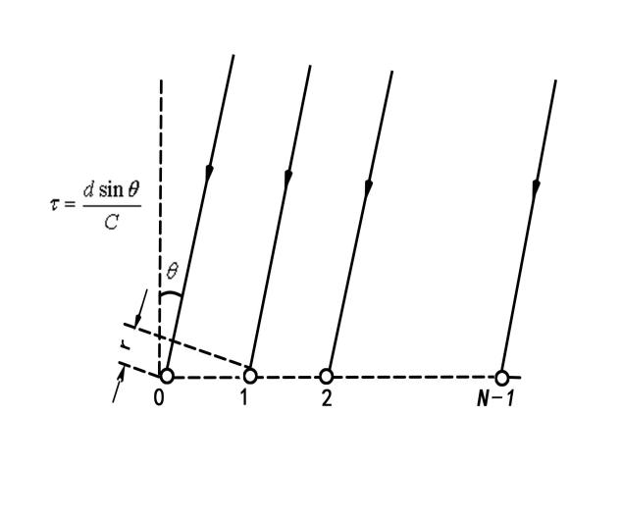

图2-1 均匀直线接收阵

在本节中，假设N元接收器为水平线阵，即在空间中均匀分布，间隔为d。将远场回波信号考虑为平面波信号，从阵列侧面测量，设观察方向为，接收到的平面波表示为：



式中为信号强度；为噪声矩阵；为与声源方向相关的信号相位，







其中，n=1,2,3,…,N，T表示矩阵转置，j表示虚数单位，c为声速。

首先考虑只有信号的情况，为估计声源的波达方向，应将乘以相位延迟旋转矢量，其中：



因此，可以推导出基于水平线阵的常规波束形成计算式为：

 (2-6)

其中H代表共轭转置，sinc函数定义为。

波束的能量为旋转角度的函数定义为：

 (2-7)

当时，波束能量输出极大值。在观察方向上有多个声源时，接收到的波可表示为，则多声源波束形成的结果为：

 (2-8)

对于信号有随机幅度的随机信号来说，其波束能量表达式为：

 (2-9)

其中表示样本的均值，为信号的协方差矩阵。

式2-8可表示成点扩展函数与回波信号幅度分布函数卷积的形式：

 (2-10)

其中：

 (2-11)

 (2-12)

同理，也可得到波束能量的卷积表达式为：

 (2-13)

其中：

 (2-14)

 (2-15)

为点扩展函数，为信号功率分布函数。

### 2.2.2 Richardson-Lucy算法基本原理

R-L算法最初是一种应用到图像处理领域的使模糊的图像恢复而大量使用的一种技术，很多情况都会导致图像的退化，如目标是移动的，这是由系统的点扩展函数(PSF)来描述的。如果能够确定 PSF，则可以计算出它的反函数，并将它与目标图像卷积起来，这样得到的结果就是一个没有畸变的原始图像。但是，在现实生活中，由于不可能找到真实的 PSF函数，因此一般都会用它的近似值来做理论上的相关计算或者做某些实验。 PSF的准确度将会对最终的结果起到决定性的作用。在 PSF完全未知的情况下，我们可以对图像尝试各种可能的 PSF函数，来判断结果的改进程度，之后再返回确定的 PSF，这个过程叫做盲卷积。R-L算法旨在利用期望最大化算法来最大程度的还原图像的似然性，在应用时，需要对某图像的退化过程有一定的良好估计，从而可以实现精准恢复。

R-L算法是一种以贝叶斯理论为基础，以极大似然估计为基础，以泊松分布为基础的一种迭代法，它可以根据泊松噪音的统计学特征，对给定一个固定扩散函数的退化图像进行反卷积迭代，它可以在一段时间内获得一个近似于完美图像的极大似然估计，相对于 常规波束形成，它具有非常明显的优越性[2]。

令，其中接收到的回波信号是通过信道冲击响应和声源信号卷积得到的，为噪声。反卷积就是从中恢复声源信号的方法，在很多情况下这是个病态的问题. (如信道冲击响应包含空值且没有明确的逆)，并且结果通常依赖于解决此问题的调整方法，所以在解的过程中涌现出如维纳滤波法[3]及共轭梯度法[4]等许多算法。在数据和信道冲击响应同时为正数且有限的情况下其解是唯一且可被解出的，此时可使用R-L算法。

R-L算法公式表示如下：

 (2-16)

其中为初始信号，，(it)代表迭代次数。当目标位置不变时可得到。

迭代收敛表达式为：

 (2-17)

其中：

 (2-18)

式2-18表示Csiszar差异函数[5]。

在反卷积波束形成图像处理中，可定义点扩展函数也即为信道冲击响应函数，代入式2-16可得信号功率分布函数，如式2-19所示。

 (2-19)

其中：

 (2-20)

 (2-21)

上述流程是基于时域卷积来实现算法的，由文献[6]可知，将其转换到频域实现具体流程如下：

1. 将常规波束形成的波束能量作为迭代初始值，也即(其中)，并计算点扩展函数，如式2-22。

 (2-22)

其中，。

1. 将式2-13进行傅里叶变换可得：

 (2-23)

式2-23迭代计算式为：

 (2-24)

将进行傅立叶变换到波数域得到，将变为频谱面的光学传递函数(将PSF中心元素移动到矩阵左上角后进行傅里叶变换)得到，代入式2-24可得到。

1. 计算原始波束能量与估计所得波束能量之比，并进行傅立叶变换，可得：

 (2-25)

1. 计算信号能量分布函数迭代更新率为：

 (2-26)

1. 得到迭代后的能量分布函数为：

 (2-27)

1. 根据式2-20判断是否收敛，若收敛则停止迭代，否则将其进行傅里叶变换后代入式2-24中继续进行下一次迭代。

### 2.2.3 基于矢量外推的加速算法基本原理

经典的R-L反卷积算法是一种用于图像增强和恢复的非常有效的算法。然而，由于经典算法是一种非线性计算方式，所以处理较大的数据集时，计算成本往往较高。为了解决这个问题，研究人员引入了基于矢量外推的R-L加速反卷积算法。这种算法的核心思想是通过利用矢量运算中的加速技术，将非线性运算拆分成一系列线性运算，并有效减少计算量。使用矢量化技术不仅大大提高了算法的运算速度，而且还可以更好地利用现代高性能计算平台的优势，提高应用程序的效率。此外，该算法在实际应用时可以避免引入过多的噪声和扰动，从而提高图像恢复的准确性和可靠性。由文献6可知，基于矢量外推形式的加速算法是将当前迭代和上次迭代结果的差值引入当前迭代预测结果来实现的，本小条将介绍文献6中算法实现流程，并与R-L算法频域实现公式相结合，给出基于矢量外推的R-L加速算法的加速部分相应公式。

设、为加速参数，为迭代点，为预测点，为方向向量，则：

 (2-28) (2-29)







其中需限制在(0,1)之间，因加速参数应为正约束，所以当为负数时应将其置0，此时加速迭代过程终止，并重新开始。因初次迭代无法计算，所以应从第二次迭代开始使用加速算法。

将加速算法代入R-L算法，令式2-27中为，为，则：









将作为下一次迭代初始值代入式（2-24）中即可开始下一次迭代。

2.3圆弧接收阵的反卷积波束形成原理



### 2.3.1 圆弧阵的自然指向性

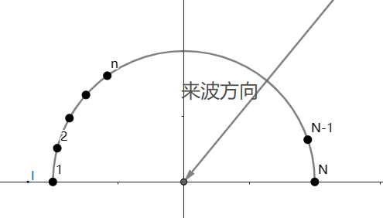假设整个均匀圆弧阵具有M个阵元，远场平面波入射到均匀圆弧阵平面，物理模型如图2-2所示。

图2-2圆弧阵的分布

平面波的入射角为，圆阵半径为，阵元的坐标为。由于介绍的是圆弧阵，所以所有阵元均位于同一平面。假设该平面为XY平面，所有阵元距圆弧阵的圆心距离均为。

假设各阵元的位置 pn是随机分布，如图所示，第 n个传感器的位置坐标为 。K个平面波从阵列的远场入射，简单起见，假设 K =1。是方位角，定义信号传播方向的单位向量可以表示为:，把原点当做参考点时，第 n个传感器相对于参考点的时延差为:





如果入射信号为，那么第n个传感器接收到的信号为：



对接收到的信号求和，并将幅度归一化且取平方，得到的阵列指向性函数为



相似的，其在角度方向的指向性函数为



如式子（2-39）所示，不难看出，圆弧阵的指向性函数不具有规律可言，是一个移变函数，所以基于R-L算法的反卷积波束形成不再适用，需改变算法，在这里给出非负最小二乘算法（NNLS）。

### 2.3.2 非负最小二乘算法

对于矢量阵这一类自然指向性具有移变特性阵列来说，虽然其自然指向性不是移不变的，但却是可预测的，不论目标角度在何方向，阵列的指向性函数值仍可预测，因此可以用预测得到的来代替反卷积求解过程中的移位过程。由于在线性移变系统中点扩散函数PSF（即阵列的自然指向性函数）的能量不是恒定的，因此也不可以用上述提到的R-L算法。

上文已经推导出，在阵处理中，多目标情况下的阵列的常规波束形成空间谱输出可以看成每一个角度的指向性图和该角度的源强度乘积之和，可以用一个叠加积分来表示:



式（2-40）中：表示目标所在方位，是表示目标函数，反映目标方位和强度信息，理想情况下是 δ 函数，这里等效为时域系统的输入信号;表示方向的阵列指向性函数，它是阵列指向方向时的指向性函数，等效为时域中的系统单位脉冲响应 ，也被称作反卷积中的点扩展函数（PSSF函数）; 表示常规波束形成空间谱输出，等效为系统的输出 ，其值可等效于各个目标方向的阵列指向性函数经过目标强度加权后的叠加积分。如果阵列的指向性函数具有移不变性，则有，此时叠加积分可以表示为如下卷积过程:



但是如之前所说，并不是移不变的，，但是圆弧阵的输出易然可以被写作目标函数和矢量阵指向性函数的叠加积分的形式。因此可以进行一i按的反卷积计算。

非负最小二乘（Non-negative Least Squares,NNLS）是一种常用的线性方程组求解方法，其核心思想是在维持非负性的前提下，最小化残差的平方和[7]。在波束形成中，NNLS可以用于解决干扰对信号的影响，排除信号中不需要的部分，从而提高信号的清晰度和分辨率。

NNLS最初是由Lawson和Hanson在1974年提出的，被广泛应用于信号处理、图像处理、数据分析等多个领域。在波束形成中，NNLS可以通过最小二乘法（Least Squares）求解反卷积矩阵，从而提高抗干扰能力和信号处理效果。NNLS的特点是能够维持非负性，因此常用于信号的离散化处理、系数的解释性和可解释性的要求较高的领域。在波束形成中，NNLS可以用于处理由于噪声、干扰和多径效应等因素引起的信号混叠和干扰，并使得波束输出更加清晰和准确。在使用NNLS进行波束形成时，需要首先确定目标信号和噪声信号的性质，并确定矢量阵点扩散函数的字典。然后，通过最小化差函数的原则，通过NNLS求解反卷积矩阵，并进行波束形成，最终得到清晰准确的波束输出结果。

写做矩阵的表达方式如下：



式中:  是矢量阵常规波束形成输出空间谱; 是所有角度矢量阵的指向性函数形成的指向性函数字典矩阵，即矢量阵点扩散函数字典;  是反映声源方位和强度信息的目标函数; ‖‖2表示2 范数。对于上述方程组求解可以采用梯度投影法，该方法的核心是负梯度方向指向标量场下降最快的方向，通过在关于 的负梯度方向上按特定步长反复迭代搜索来求得 。计算过程中，初始化，由第 i 次迭代计算结果到 i + 1 次迭代计算结果的具体步骤为:

1. 有得到的计算残差向量：



1. 计算在空间的负梯度向量：



1. 计算投影梯度，定义搜索路径：





1. 计算辅助向量：



1. 计算最优的搜索步长：



1. 计算 迭代结果：



NNLS算法不只适用于移不变反卷积模型，只要获得了阵列所有方位的指向性函数矩阵，该算法就可以被使用。但是注意，对于移变模型阵列，FFT变换域计算的方式不适用。此外，这种方法适用于各种结构的阵列，而不仅限于矢量阵。

为了验证反卷积波束形成方法在PSF是移变阵列波束形成中的使用性能，接下来以圆弧阵为例，图2-3是圆弧阵预存的不同角度的指向性函数（或点扩展函数PSF）

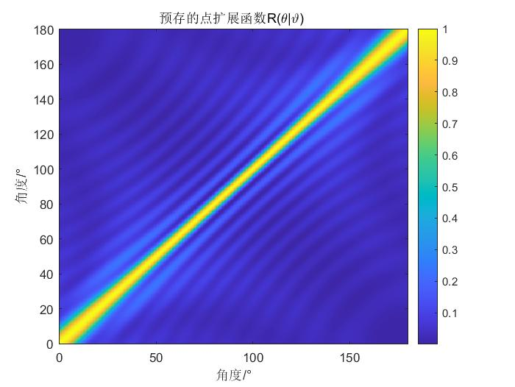

图2-3 预存的不同指向性函数伪彩图

### 2.3.2 Lasso正则化算法

上一小节介绍了对圆弧阵常规波束形成进行最小二乘处理（NNLS）的算法，在抑制噪声干扰和信号衰减的情况下，采用NNLS算法会使波束的主瓣较为尖锐，方向性更强，能量捕捉的范围更集中。

但是在特定应用的场景下，过度尖锐的主瓣会导致一些问题。在多个用户多个方向进行通信时，主瓣过于尖锐可能会导致音质其他用户的信号，从而影响整个通信系统的公平性和性能。为了考虑多用户通信时的场景，提高多用户通信系统的质量，在这里给出一种正则化算法-Lasso回归算法（Lasso Regression Algorithm）。LASSO的完整名称叫最小绝对值收敛和选择算子算法（least absolute shrinkage and selection operator）。

LASSO算法的代价函数如公式（2-49）所示：



其中，为线性回归代价函数，为向量的L1-范数，即向量每个元素的平方和所以LASSO算法也被称为L1正则化。

求出代价函数最小的时候的值，如公式（2-50）所示：



下面给出计算权重系数w的计算方法：

1. 将权重向量初始化，
2. 对所有的权重系数进行遍历，将其中一个权重系数作为变量，将其它权重系数固定为上一次计算的结果作为常量，在目前条件下，只有一个权重系数变量的情况下的最优解：



其中表示第次迭代时，第个权重系数。

1. 达到迭代次数，停止迭代。

2.4MATLAB仿真分析

本节一共分为两大部分，分别是对均匀直线阵和圆弧阵列进行仿真分析，同时也分析了不同信噪比，和多元入射信号存在时，不同间隔角度的变化，同时也与进行切比雪夫加权[8]后的样子进行了对比。利用MATLAB对反卷积的算法仿真分析流程图如下所示。

设置参数

构造输入信号

构造直线或圆弧阵列

计算常规波束形成数据

构造输入信号

对比结果

图2-4 MATLAB仿真流程图

由图2-4可知，在软仿真中，首先要构建声源信号，具体包括了信号频率、信号形式、声源数量以及声源位置等内容。之后，构建接收端的阵元阵列，具体包括了阵列形式、阵元间距以及阵元数量等内容。接下来，对接收端扫描范围进行了设定，之后，就可以利用相应公式，对常规波束形成数据进行了计算，再利用反卷积的函数，完成了对常规波束形成数据的反卷积处理。

开始迭代

常规波束形成数据、PSF数据、迭代次数

R-L算法或NNLS/LASSO计算结果

结束

是否达到迭代次数

N

图2-5反卷积流程图

### 2.4.1 直线阵的仿真分析

1．相关参数设置与结果对比：

设置均匀线阵的阵元数目为20，阵元间隔为半波长，信号的频率为50kHz，脉宽为0.2ms的单品CW脉冲信号，采样频率为2MHz，入射方向为0°，接受观测范围为-90°~90°，阵列的分布情况如图2-6所示：

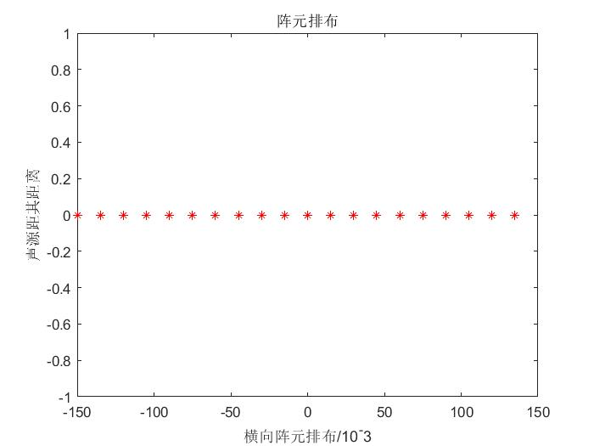

图2-6 均匀直线阵阵元分布

由图2-7可以看出，在无噪声时对常规波束进行反卷积计算（DCV-CBF），迭代次数为30次，并对反卷积结果进行切比雪夫加权处理（Che-DCV-CBF），DCV-CBF和Che-DCV-CBF相较于CBF，它们的主瓣的宽度明显变窄，旁瓣降低，且拥有较高的鲁棒性。

2. 多信号入射时，随信噪比的变化：

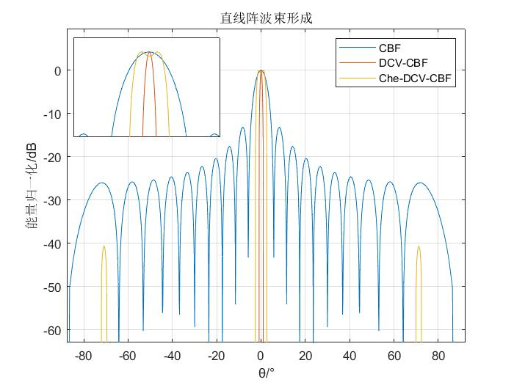

图2-7 反卷积处理前后对比

声呐在实际应用场合中，往往会受到环境噪声的影响，为了看出反卷积波束形成和常规波束形成性能的差别，现将信噪比考虑在内，在多目标信号的情况下，对比三者的分辨力。设有两个目标信号，入射角度分别是-4°和0°，考虑信噪比为20dB、0dB和-5dB的三种情况，其他参数设置如上一小节所示不变，反卷积处理结果的前后对比如下图所示如下图所示，不难看出，与常规波束形成对比，反卷积波束形成在两个目标极为接近时，仍具有出色的分辨能力。如图2-8中（c）所示，在噪声功率很强的情况下，无论是反卷积还是切比雪夫加权后的反卷积，相较于常规波束形成来说，保持了较好的鲁棒性能，同时也具有较强的分辨能力。图2-9为三种处理方法在不同信噪比条件下的主瓣与旁瓣之比，可以看出，随着信噪比的升高，反卷积波束形成和切比雪夫反卷积波束形成的主旁瓣比也相应的升高，而常规波束形成只有在信噪比大于0的时候有着较高的

图2-8 不同信噪比下多目标前后处理对比

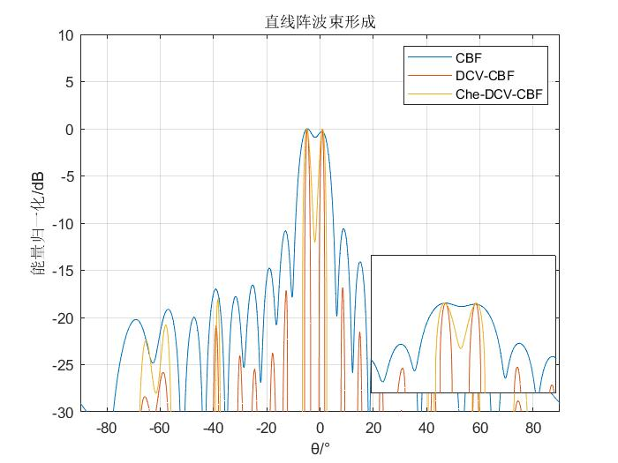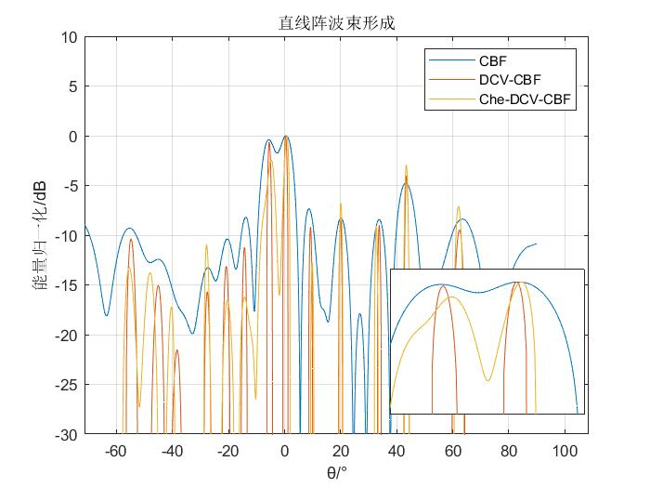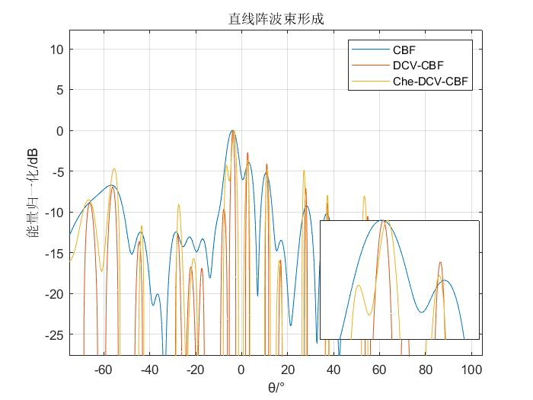

(a)SNR=20dB

(b)SNR=0dB

(c)SNR=-5dB

主旁瓣比，而且随着信噪比的升高，他的主旁瓣比没有明显变化趋势。

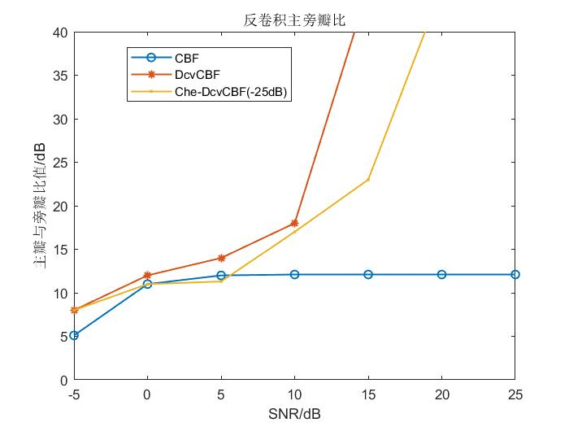

图2-9 不同信噪比下的主瓣旁瓣比

### 2.4.2 圆弧阵的仿真分析

1.NNLS后的结果对比：

设置阵元间距为半波长，阵元数目圆弧阵半径 …………………….

由于计算方法为非负最小二乘，将扫描范围改为0~180°，其他参数不变，阵列的分布情况如图2-10所示。

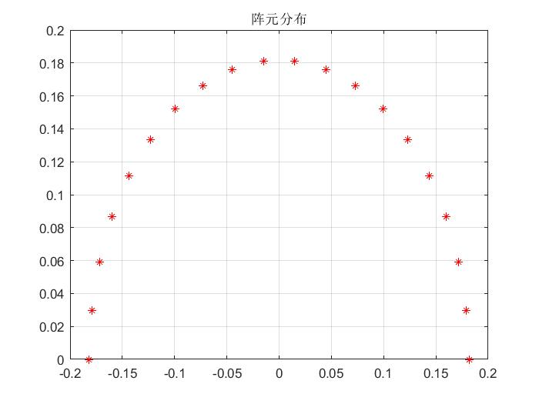

图2-10 圆弧阵阵元排布

仍旧设置迭代次数为30次，收敛容差设置为100倍的浮点数精度，信号的入射角度为90°，无噪声干扰，所得到的单信源入射结果如下所示：

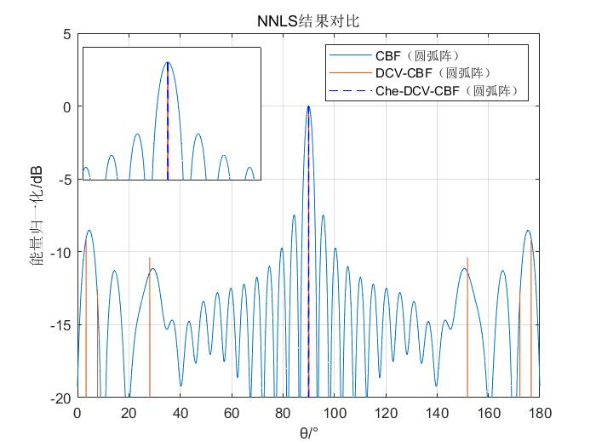

图2-11无噪声时NNLS结果对比

可以看出，圆弧阵的 NNLS-ArcCBF 和 Che- NNLS-ArcCBF 的分辨能力要远远高于 ArcCBF，验证了该方法适用于圆弧阵这种 点扩展函数（PSF） 移变模型阵。与 CBF 相比，反卷积波束形成有更窄的主瓣和低旁瓣级，同时具有更好的左右舷分辨能力，改善了线阵的左右舷分辨问题。该算法也可以推广到宽带信号的方位估计中，针对宽带信号只要将其划分为若干个窄带，针对每个窄带信号做 DCV，最后再将反卷积的结果综合累加即可。

2. 多信号入射时，随信噪比的变化：

将单信号入射改成双信号入射，入射角度为90°、102°，信噪比设置为20d、0dB和-5dB。其他参数保持不变，所得到的结果如图2-12所示，浅蓝色实线为常规波束形成指向性图，红色为反卷积波束形成指向性图，深蓝色虚线为切比雪夫加权后的反卷积指向性图：

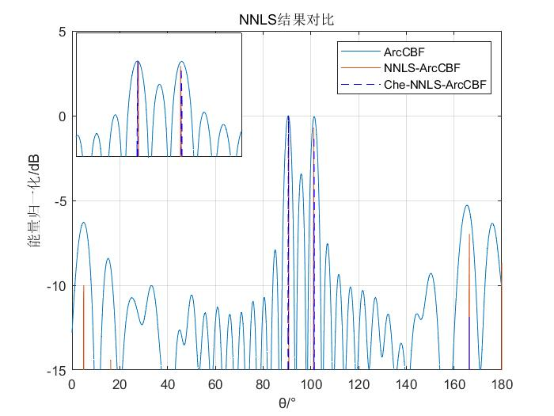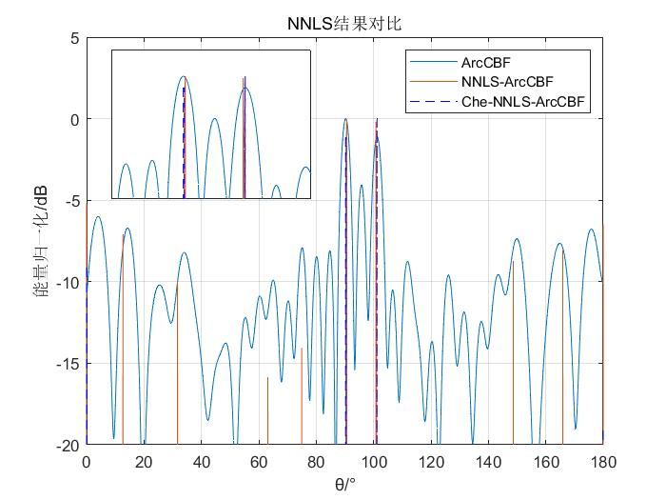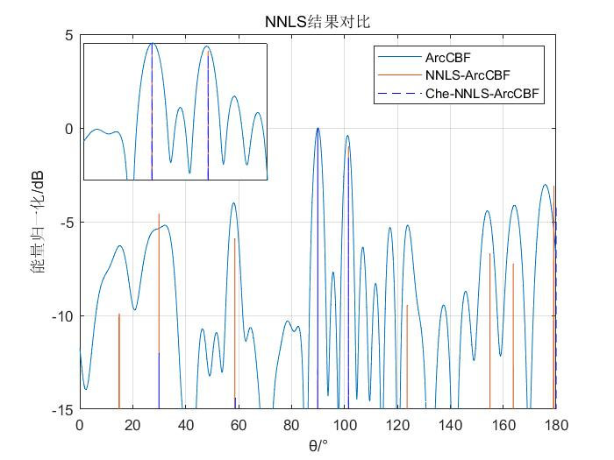

(a)SNR=20dB

(b)SNR=0dB

(c)SNR=-5dB

图2-12不同信噪比下多目标处理前后对比

由上述结果可以看出，随着信噪比的降低，圆弧阵CBF的旁瓣升高，但是圆弧阵的NNLS-ArcCBF和Che-NNLS-ArcCBF均有着超高的分辨能力，同时也保持着鲁棒性。

图2-13为不同信噪比下，三种波束形成的主旁瓣比，可以看出反卷积波束形成后的两种波束相比于常规波束均有着很高的主旁瓣比。在信噪比较低时，切比雪夫加权的反卷积算法有着较高的主旁瓣比，在信噪比较高时，NNLS波束形成相较于另外两种更适用。

3.多目标正则化处理对比：

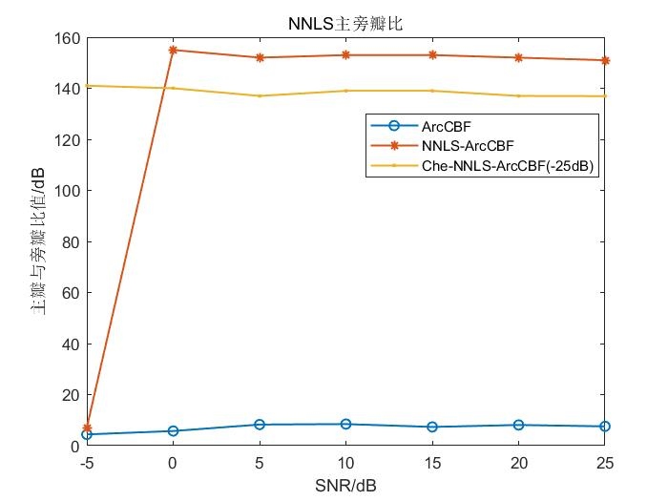

图2-13 NNLS不同信噪比下主旁瓣比

可见，NNLS处理后均保持着出色的性能。但是，主瓣的宽度过于尖锐，这可能会导致目标探测出现失真或者误差，这是NNLS过程中过度拟合导致的，为解决这种状况，我们可以采用正则化，正则化方法可以通过添加一个惩罚系数来避免过拟合，从而得到更加平滑的结果。图2-14为正则化波束形成与常规波束形成在不同信噪比下（20dB、0dB和-5dB）的情况所示：

图2-15为不同信噪比下，正则化处理后波束主旁瓣的比值，可以看出相较于常规波束形成ArcCBF，正则化处理后的波束（Regular-ArcCBF）和切比雪夫加权正则化的波束（Che-Regular-ArcCBF）均有着更高的主旁瓣比，所以有着更高的目标分辨能力，但是Che-Regular-ArcCBF在低信噪比下有着更高的主旁瓣比，Regular-ArcCBF在高信噪比下有着更高的主旁瓣比。

图2-14 不同信噪比下多目标处理前后结果对比

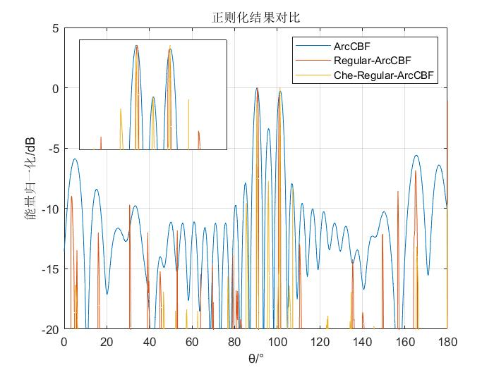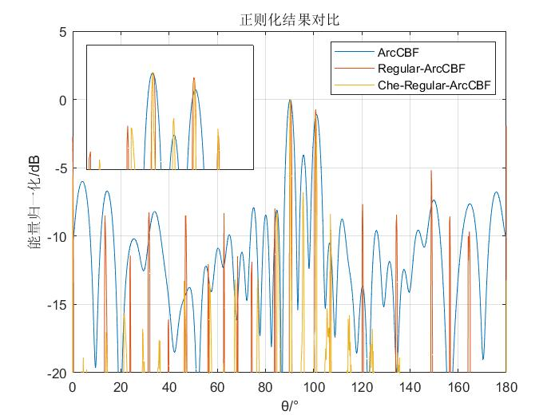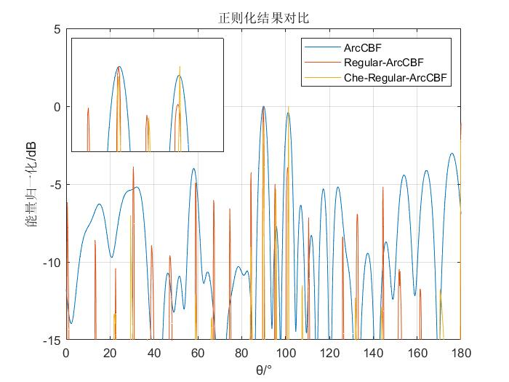

(a)SNR=20dB

(b)SNR=0dB

(c)SNR=-5dB

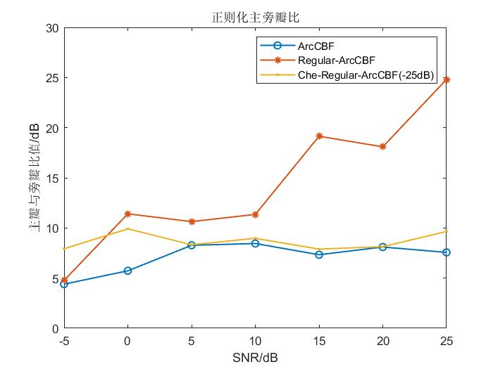

图2-15 不同信噪比下的主旁瓣比

2.5本章小结

常规波束形成是一种基于阵列信号处理的技术，用于实现目标信号的增强和抑制干扰信号。本章在此基础上介绍了反卷积波束形成相关算法和他的基本原理，采用这些算法可降低旁瓣高度、减小波束的主瓣宽度，从而提升阵列对目标的分辨能力。针对于直线阵，介绍了其常规波束形成的公式推导及反卷积 R-L 算法，并在此基础上介绍了基于矢量外推的 R-L 加速算法的基本原理。分析了直线阵和圆弧阵的区别之后，针对于圆弧阵，又介绍了非负最小二乘（NNLS） 算法和Lasso正则化算法。在介绍完成算法原理后，用 MATLAB 对其在单声源、多声源方面在不同信噪比的情况下进行了仿真。可以看出，不同的环境下，这些算法的处理效果也各不相同，但在对常规波束数据进行处理后，都能获得更窄的主瓣和更低的旁瓣，在低信噪比的情况下与常规波束形成相比具有更高的分辨能力。

通过本章的介绍，我们可以更好地了解反卷积波束形成的基本原理和具体应用。为实际应用中结合硬件和算法设计，实现高效、稳定、精确的信号处理和成像效果设置了理论基础。

第3章 硬件开发平台的介绍

传统的反卷积波束形成算法需要进行大量的计算和存储，限制了其在实际应用中的使用。为了提高计算效率和减少存储空间，越来越多的研究开始采用并行计算技术进行研究。并行计算技术可以将计算任务分配给多个计算节点同时进行计算，提高计算效率和减少存储空间。因此，在本章中将介绍TI公司的硬件平台，在此平台上实现高效的反卷积波束形成算法。

3.1TMS320C6678多核结构

TMS320C6678是一款基于TI KeyStone架构的多核浮点数字信号处理器。它集成了C66x CorePacn内核，每个核心在1至1.25千兆赫 到10 千兆赫的频率范围内运行。C6678平台为许多关键任务，如：医疗成像、测试和自动化等高性能的信号处理领域提供了支撑。其具体组成如图3-1所示。

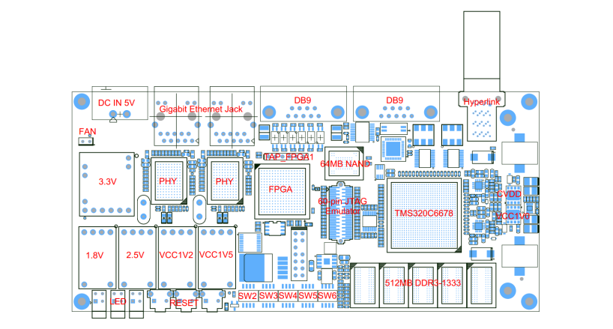

图3-1 TMS320C6678平台

TMS320C6678多核处理平台的优势包括：

1. 高并行性能。TMS320C6678芯片具有8个C66x DSP核心，能够执行高度并行的程序和任务。这些核心可以相互独立运行，也可以互相协作进行任务分配，实现更高效的并行计算。
2. 高可扩展性和可靠性。TMS320C6678芯片支持多芯片互联，可以通过高速互联网络实现多个芯片之间的通信和协作，大大提高系统的可扩展性和可靠性。
3. 低功耗和高性能比。TMS320C6678芯片使用了65纳米工艺制造，具有低功耗和高性能比的特点。处理器内置的各种硬件加速器，如浮点乘加器、向量计算单元等，可以实现高效的DSP算法运算，进一步提高了处理器的性能。
4. 易开发性。TMS320C6678芯片的软件开发工具链完整且开放，支持大量开源软件，易于工程师开发和调试。此外，TMS320C6678芯片可以使用各种常见的编程语言和编译器，如C/C++、OpenCL和OpenMP等。
5. 低系统成本。TMS320C6678芯片作为一种高度集成的数字信号处理器，能够实现多种通用用途，例如语音、图像和视频处理等。这样可以降低系统的成本和复杂性，同时提高系统的性能和效率。

总之，TMS320C6678多核处理平台是一款高效、可扩展、低功耗、向后兼容的数字信号处理器，适用于各种高性能应用，如医疗成像、自动化测试和任务关键型应用等。在波束形成中已被广泛应用，由于其优越的多核性能，可将其用于反卷积波束形成当中。

3.2存储资源分布

C6678是一款高性能数字信号处理器，内置8个C66x内核，每个内核都有3个存储等级。其中，每个C66x内核都配置有一个1MB大小的二级存储区L2、一个32KB大小的一级程序存储区L1P和一个32KB大小的一级数据存储区L1D。每个局部存储器都可以独立配置为存储器映射的SRAM、高速缓存或者两者的结合。在DSP复位后，L1P和L1D默认配置为高速缓存，L2默认配置为SRAM。如果需要更改配置，可以通过L1PCFG、L1DCFG或L2CFG寄存器进行配置。

相比于TI公司生产的C64x+或C67x，C66x的二级存储器和控制器时钟运行频率更高，与CPU的时钟频率相同，这也实现了更快的访问速度。

C6678有共享的存储器子系统（MSMC）。共享的存储器子系统由MSMC控制器连接的内部和外部存储器构成。外部可寻址空间最多可以扩展到8GB。MSMC的内部RAM大小为1MB，只能配置为SRAM，可以配置为共享的L2存取器或共享的L3控制器。当配置为共享的L2存储器时，MSMC中存储的数据可以在L1P和L1D中缓存；配置为共享的L3存储器时，MSMC中存储的数据可以在L2中进行缓存。每个C66x内核都可以平等地访问任何共享的内部和外部存储器。当每个内核拥有不同的任务时，共享区域应该在每个内核的CMD文件中统一定义。这种存储结构有利于多核应用的开发和优化，可以提高数据共享和协同计算的效率，从而实现更高的处理性能和灵活性。此外为了进一步增大DSP对

大量数据的处理能力，C6678引入了第三代双倍数据率同步动态随机存取存储器（Double-Data-Rate Three Synchronous Dynamic Random Access Memory，DDR3）.C6678芯片内置了一个64位的DDR3 SDRAM控制器，可同时支持32位和64位DDR3数据总线。此外，该DDR内存还可以支持高达32GB的内存容量。DDR3有自动刷新和数据校验功能，能够检测和纠正内存中的错误，提高系统的稳定性和可靠性。同时，DDR3还支持名为“Write Leveling”的自适应技术，用于控制时钟信号和数据线的延迟，从而提高内存的速度和稳定性。 DDR3内存还适用于多通道架构，提供了更高的数据带宽，降低延迟，并显著提高计算机和服务器的性能。如图3-2所示。

图3-2 TMS320C6678存储资源分布

本地存储

L2 cache and RAM

L1 cache

本地存储

L2 cache and RAM

L1 cache

内核core0

内核core1

内核core7

本地存储

L2 cache and RAM

L1 cache

存储子系统多核模块

（MSMC）

多核共享存储

DDR3

3.3 EDMA介绍

增强型直接存储器访问（Enhanced Direct Memory Access ,EDMA）是一种高效的数据传输技术，它可以在不需CPU干预的情况下，将数据从一个存储区域搬移到另一个存储区域。相比传统DMA技术，EDMA能提供更高的带宽、更低的延迟和更大的传输容量，从而能在高速数据传输和处理中提高性能。EDMA提供了循环搬移和链式搬移两种模式。循环搬移在可预测的时间间隔内重复执行相同的传输操作，适用于周期性的数据传输或缓存管理。链式搬移是通过DMA控制器直接控制多个传输操作的指针，并在多个操作之间建立关联和优先级，可以高效地完成复杂内存操作和数据处理，并无需CPU干预。EDMA广泛应用于视频、音频、图像、通信等领域，可优化系统性能和可靠性，减轻CPU负担，提升数据处理速度和效率。

图3-2 C6678的存储资源

EDMA子系统是TMS320C6678处理器的关键组成部分之一，可以实现高效、灵活的数据传输和处理。其具有以下特性和功能：

1. 双端口RAM控制器：支持双端口RAM访问，并提供最大512位的BUS粒度和高速同步互锁功能，适用于高性能缓存和内存管理。
2. 多达16个DMA通道：支持多达16个DMA通道，可实现8个R/W转换以及所有DMA方向的DMA操作，达到最大的MAC毛细管宽度和最优的数据吞吐量。
3. 高带宽DMA总线：高带宽DMA总线可实现所有DMA通道的高速读/写，数据吞吐量达到30Gbps，同时支持完整的高速FIFO和流模式传输。
4. 灵活的通道映射：支持多种不同的通道配对和映射模式，包括基本、交叉、紧密、外部引擎请求和动态配置，以满足不同的应用需求和配置。
5. 高级功能和功能：支持多种高级功能和安全特性，包括自动重读、波动缓冲区、内存端点、事件处理、中断控制、保护机制、循环DMA和常规DMA等。

3.4 消息队列MessageQ介绍

在DSP处理中，为了保证核间同步，使工作有效率的运行，应该使用一套完好的核间通信机制。德州仪器公司为多核通信给出了出了IPC组件包，多核通信的外设包，这些都是用于核间通信的SYS/BIOS组件。

MessageQ是一种通信机制或消息传递协议，通常用于嵌入式系统中不同的模块或进程间进行通信。它的主要目的是实现不同部分间的独立性和解耦，从而提高系统的可维护性和可扩展性。

在MessageQ中，一个进程（发送者）可以通过将消息发送到一个队列中来向另一个进程（接收者）发送消息。接收者可以在队列中等待并接收这些消息。队列可以有多个发送者和接收者，可以包含不同类型的消息。这种通信方式具有灵活性、可靠性和高效性，从而更容易实现复杂的嵌入式系统。

此外，MessageQ还具有实现消息优先级、消息传输超时、消息缓存等高级功能，为系统设计和性能优化提供了帮助。由于其许多功能都是动态配置的，因此能够满足不同嵌入式系统的需求。

总的来说，MessageQ是一种非常有用的嵌入式通信协议，可帮助系统设计师实现更可靠、更灵活、更高效的系统通信，并优化系统的性能

而在多核处理器TMS320C6678上，有着消息队列模块（MessageQ），工程上在一些情况下经常采用消息队列来传递任务消息，配置方式如图3-3所示[9]：

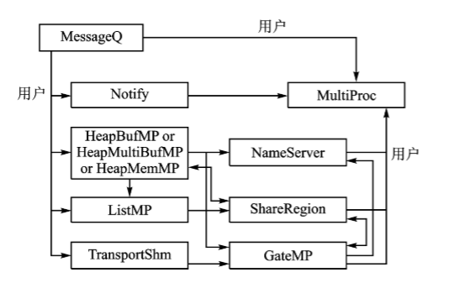

图3-3 消息机制配置流程

为方便用户使用MessageQ模块，TI公司提供了一些API，如下所示：

* 消息队列初始化：MessageQ_Params_init()
* 创建消息队列，并分配相应存储空间：MessageQ_create()
* 消息队列销毁： /MessageQ_delete()
* 消息队列打开：MessageQ_open() //open时会返回远程处理器上的QueID的地址。
* 消息队列关闭：/MessageQ_close()，
* 为消息队列分配堆内存：MessageQ_alloc()
* 为消息队列释放堆内存：MessageQ_free()
* 为消息队列注册堆内存：MessageQ_registerHeap()
* 为消息队列注销堆内存：MessageQ_unregisterHeap()
* 向消息队列中放入消息：MessageQ_put()
* 获取消息队列中的消息：MessageQ_get()

以下是消息队列模块MessageQ的使用介绍：

1. 配置MessageQ模块：

通过在*.cfg文件中配置，具体的设置对象如下所示：

* MessageQ.maxNameLen ：设置MessageQ名称的最大长度
* MessageQ.maxRuntimeEntries ：设置可以创建的消息队形最大数目
* MessageQ.numHeaps ：系列中的Heap的数目
* MessageQ.tableSection：用于放置名称表的段名

1. 创建MessageQ对象：

因为MessageQ对象并不是共享资源，每个消息队列只能有一个读者，所以消息对列MessageQ只能通过动态创建，而不支持静态创建，需要依赖于创建其的处理器核。其创建步骤仍然是先初始化参数后创建。这里需要给每个从核建立一个消息队列，消息队列接收由主核发送的消息。

1. 消息空间初始化：
   1. 构建消息结构
   2. 给消息分配堆空间
   3. 注册堆内存并分配堆内存
2. 发送消息
   1. 根据消息的名称打开消息队列，并返回消息队列的ID
   2. 根据消息队列ID，将消息发送给消息队列（在主核给其它七个核分别发送消息发送消息）
3. 接收消息：

利用函数MessageQ_get()接收消息。

3.5 本章小结

TMS320C6678具有出色的性能和计算能力，可以用于许多复杂的数据处理和计算任务，包括本文之前提到过的多波束形成和反卷积等。C6678具有八核结构，每个核都配备32KB的L1指令和32KB的L1数据缓存，从而实现高效的局部数据访问和计算。此外，C6678还具有支持多级存储器、高速DMA、高速数据传输等多种特性，可以通过传输消息实现多和通信，以确保快速、准确、可靠的数据处理和计算。

在多波束形成中，C6678可以利用其多核并行处理能力，将多个通道的输入信号进行处理和合成，以实现高分辨率的成像效果。其高速的数据传输和缓存管理技术可以实现快速数据采集和缓存，从而加速处理速度和效率。在反卷积中，C6678可以利用数据处理、DMA控制和消息队列MesssageQ等模块，实现高精度的图像重建和信号分析处理。其多核并行计算能力和高速且低延迟的数据存储和访问技术可以支持大规模数据集的处理和计算。

因此，TMS320C6678是一款非常适合进行多波束形成和反卷积等高复杂性数据处理和计算任务的设备，可以为相关应用提供出色的效率和性能。

第4章 反卷积波束形成算法的DSP实现

在第4章中，我们将介绍反卷积波束形成算法的DSP实现。在本章中，我们将首先介绍TMS320C6678多核处理平台的特点和功能，然后详细讲解反卷积波束形成算法的具体实现原理，包括卷积核的构造、矩阵乘法、数据压缩等关键步骤。最后，我们将对比传统的DSP实现方法和TMS320C6678多核处理平台实现方法，并给出实验结果和效率的对比。通过本章的学习，我们将能够更好地理解和应用反卷积波束形成算法的DSP实现方法。

4.1并行模型建立

### 4.1.1多核并行计算模型

现实中，多核处理器的并行运行模式通常会受到许多其它因素的影响。具体的并行计算模型如下图所示：将波束的数据存储在共享存储部分，首先进行串行部分程序，在串行部分程序执行完毕，进入并行部分前，首先要把共享存储器中的数据分配给各核心的本地存储器，之后，各核心进行运算，核间互连，把计算结果保存在本地存储器中。当平行段执行完毕，转至下一串行段时，资料会由本地存储器汇总至共享存储器。

共享存储

共享存储

串行部分

串行部分

并行部分

串并数据交换

核间通信



图 4-1 多核并行算法执行示意图

图4-1 并行处理时效果图

将程序映射到多核处理平台上的第一步就是要首先确认出任务的并行性，选择一种较为合适的处理模型。本文中的并行处理模型采用的是master-slave主从模型。主核安排不同的线程，期间通过发送消息和接收消息的方式来管理其它核。以下给出程序中主要函数的流程。

main函数：

* 1. 准备阶段
* 多个核同步
* 清理寄存器
  1. 执行任务：
* 判断核的ID
* 如果为主核ID，则执行deconv_master
* 如果为其它核（slave cores），则执行deconv_slave

具体处理步骤如图4-2所示。

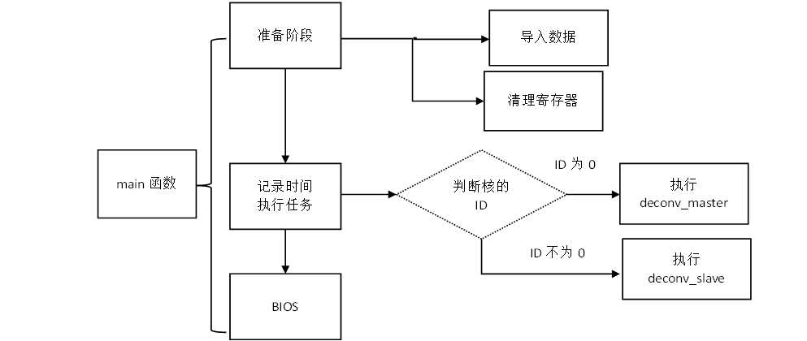

图4-2 main函数流程

deconv_master函数：

1. 初始化参数：
2. 向slave-cores发送同步的消息
3. 等待slave-cores送回消息
4. 开始执行：

* 开始计时
* 向slave cores发出反卷积的指令
* 开始执行反卷积
* 收到slave cores进行完反卷积的指令
* 计时结束

具体的流程图如图4-3所示：

deconv_master

初始化

发出同步消息

等待发回消息

执行

结束

开始计时

开始反卷积

计时结束

向slave cores发出指令

收到slave cores完成反卷积的消息

图4-3 5deconv_master函数流程

deconv_slave函数：

1. 初始化参数

* 判断消息内容
* 主核传递的消息是时，返回主核idle的消息
* 主核传递消息为时，开始进行反卷积
* 主核传递消息为时，slave cores退出

具体的流程图如图4-4所示：

图4-4 deconv_slave流程图

deconv_slave

初始化

进入循环

判断主核消息

返回idle消息

开始反卷积

退出



### 4.1.2多波束形成

与单一波束相比，数字多波束成形所面临的问题更为复杂，其中多目标优化问题的复杂性体现在: 其结果既与目标本身的特性有关，又与目标之间存在着紧密的相关性，要求实现多波束的性能最优，因此，其目标函数、约束条件等均较单一波束更为复杂，且求解较为复杂。在阵列单元数目众多的情况下，若使用全局最优算法，将导致阵列单元数目过多，因优化变量维度过高，且自由度过大，导致计算工作量过大，无法实现实时计算。针对这一问题，目前多采用单波束迭代的方式实现多波束形成。基于单波束叠置的多波束形成法是一种局部优化的工作模式，无法保证所产生的多波束正交，即每一波束主相位不在另一波束上，但该方法对环境变化响应迅速，鲁棒性强，可实现性强，虽然会对系统造成一定的影响，但在一定程度上降低了系统的性能。最后，提出了一种基于单波束迭代的准同步多波束生成方法，该方法能够充分发挥 DSP的快速运算能力，达到准实时处理的目标。因为数字多波束形成一般是用软件在DSP或FPGA上实现的，所以具有灵活性和扩充性[10]。

此外，由于利用R-L算法进行反卷积是要利用均匀直线阵列指向性函数移不变的性质，所以方位变量开始应为，之后再转为。此外在应用R-L算法时，经常会遇到边缘问题。比如在处理图像时，可以把图像看成一个二维矩阵，矩阵边缘元素的数据缺失导致操作结果在边缘处无法平滑地延续，产生失真和伪影，所以会导致图像边缘处不够清楚，我们称之为边缘效应（fringing effet）。同样的，在使用R-L算法来对直线阵进行反卷积波束形成时，由于直线阵的点扩展函数在的端点上也会出现边缘效应。的周期为2，CBF的功率也具有相同的周期，在上循环重复，所以对于直线阵来说，可以将积分域从扩展到，使用循环卷积或圆周卷积来处理这个问题[11]。

4.2实验结果分析

均匀直线的设置阵参数为：阵元数目为20，阵元间隔为半波长。设仿真环境信噪比为15dB，波束数数目共128个，各个波束的入射角度在（-90，90）内均匀分布。MATLAB的常规波束形成结果如图4-5所示，图4-5(a)为三维图，x轴为（共512个快拍数），z轴为128个目标方位所对应的角度正弦值。图4-5（a）中间突起的则为各个波束的主瓣，二维化成伪彩图后，则应该是一条对角直线，图4-3(b)所示。

MATLAB反卷积的结果如图4-6所示，由三维图和伪彩图可以看出，对于这128个波束来说，反卷积后可以清晰地看出各个波束的入射角，在保留了常规波束形成的鲁棒性的同时，也提高了波束的分辨能力。

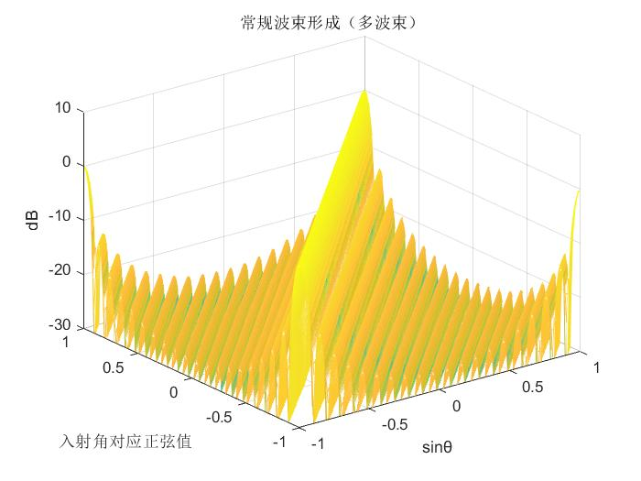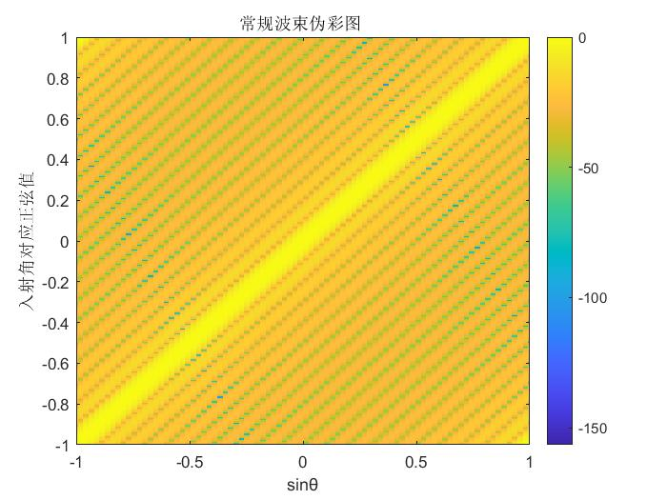

(a)常规波束形成三维图

(b)常规波束形成伪彩图

图 4-5 常规波束形成的结果

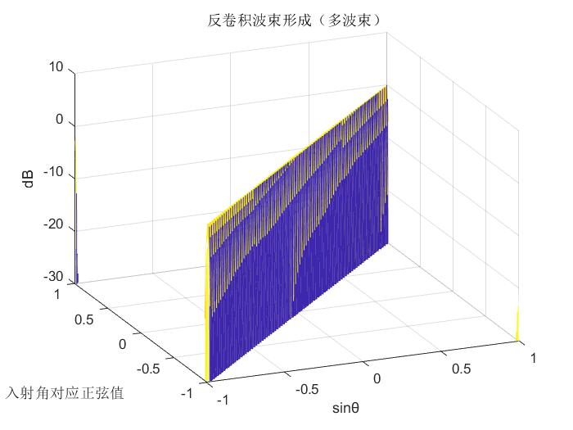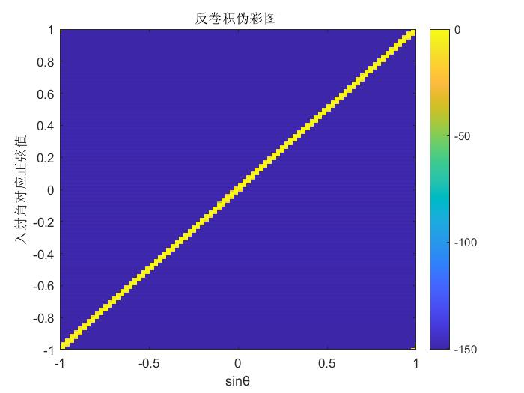

(a)MATLAB处理结果的三维图

(b)MATLAB处理结果的伪彩图

图4-6 MATLAB处理的结果

现在在硬件平台上进行仿真，硬件采用的是多核微处理处理器TMS320C6678，实验条件不变，得到的结果如图4-7所示：

图4-7 DSP的处理的结果

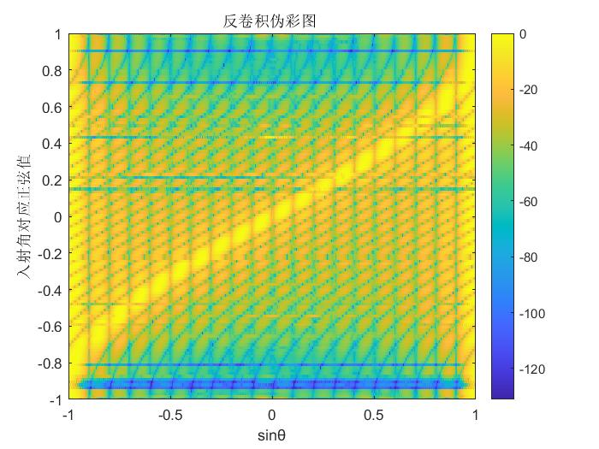

(b)DSP处理结果的伪彩图

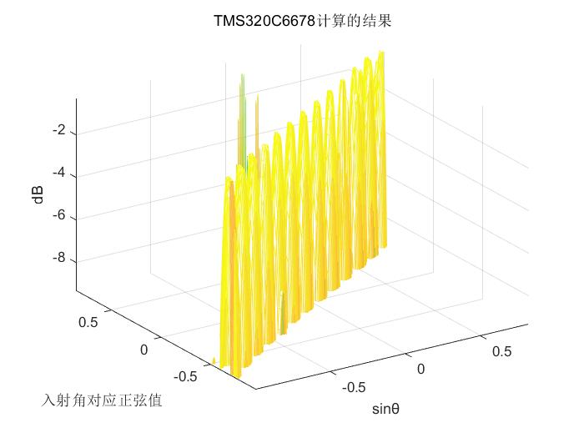

(a)DSP处理结果的三维图

将MATLAB处理结果与DSP处理结果进行切片降维，取信号的入射角度为-0.07°的波束，对比结果如图4-8所示。

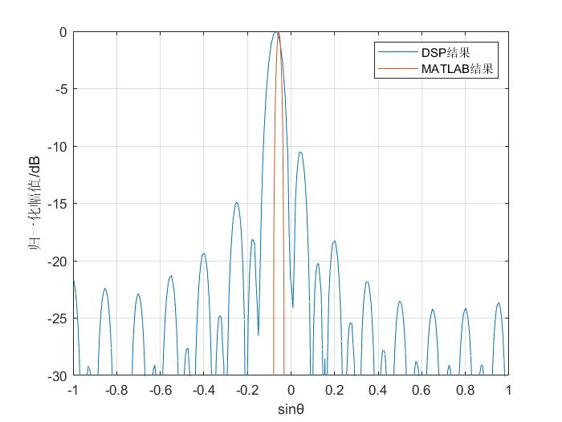

图4-8 降维后的能量图

4.3运行效率分析

设总共有个波束（为核数目的整数倍），而C6678核的数目为。那么每个核处理的波束数目为：

 

倘若使用并行运算，考虑到核间通信，那么反卷积的时间资源理论上应满足：





其中，表示单核运行时间，表示多核平台所拥有的核的数量，那么根据TMS320C6678的特点，其多核的运算的效率应远大于单核计算所有多波束的效率而达不到单核计算效率的八倍。

在这里给出多核并行计算的加速比：





其中，为处理器上单个核执行完程序所需要的执行时间，为多个核一起处理数据所需要的时间。

经测试，单核对128个512快拍数的波束进行反卷积（迭代次数为15次），所需要的时间为2.902s，而C6678全部八个核进行反卷积的时间为0.365s。

单核时的运行结果：



多核时运行结果：



代入公式得到加速比：7.95，可见多核并行处理可将单核处理的速度提高了接近8倍，DSP可利用快速R-L算法对多波束进行反卷积处理，有一定的工程实用性。

4.4本章小结

此外本章针对快速R-L反卷积波束形成算法，基于主从模型这一并行处理模型，提出了一种采用多核C6678对多波束进行反卷积计算的实现方法。该方法基于TI的 DSP平台TMDSEVN6678LE，充分利用了 DSP强大的数据处理能力和浮点运算能力，充分发挥其具有的多核结构优势，有效地提高了算法的执行效率。实际结果表明，该方法在保证波束形成的鲁棒性和分辨能力的前提下，减少了反卷积地运算时间，同时使处理速度提高了七倍以上，降低了旁瓣高度和主瓣宽度，使波束对目标有着高精度分辨能力。

总之，本章提出的方法有效提升了反卷积波束形成算法在多波束场景下的实际处理处理能力，在实际应用中具有重要意义。

结 论

本论文对阵列信号处理中的多种基于反卷积的高分辨波束形成算法进行了研究。针对均匀线阵，研究了基于矢量外推的快速R-L算法，针对圆弧阵，开展了NNLS算法和Lasso算法的研究。以上算法在常规波束形成结果上进行处理，在保留常规波束形成高鲁棒性的同时，能够降低旁瓣并减小主瓣宽度，最终提高接收阵列的分辨能力。本文首先对以上三种算法开展了基于MATLAB软件的仿真研究，并在TMS320C6678 DSP平台上八核并行实现了基于快速R-L算法的波束形成仿真。通过对仿真结果的分析，得出了以下结论：

1.直线阵是一个线性系统，可以将最终常规波束形成的输出空间谱看成直线阵列的指向性函数和声目标方位的卷积结果，采用适当的反卷积技术，如R-L算法，可以去除这种卷积效应，提高波束的分辨能力。

2.圆弧阵的指向性函数会随信号目标方位的变化而变化，虽然无法确定阵列的指向性函数，但可以预测出所有角度的指向性函数，得到字典矩阵，再对圆弧阵波束进行处理。

3.在多目标情况下，反卷积波束形成相较于常规波束形成有着优越的分辨能力，即使是在强噪声干扰的情况下，分辨能力仍然要优于常规波束形成。

4.反卷积波束形成对数据的运算量较大，而利用多核DSP可以完成对多波束的反卷积操作，有一定的工程实用性。

综上所述，反卷积波束形成能够提高阵列信号处理的分辨能力和抗干扰能力，对目标方位的判断有着重要的应用价值。

本论文还需完善或进一步的研究内容如下：

1.利用DSP对波束进行反卷积存在一定的误差，应该继续完善相关程序算法，减小误差。

2.本文只利用DSP对直线阵波束进行了仿真，接下来应完成对圆弧阵NNLS算法和Lasso算法的仿真。

3.在算法程序上，利用编译指令或汇编语言能提高计算的效率，本论文的DSP程序只有部分函数利用了汇编语言，在用硬件进行并行处理方面仍有可优化的余地。

参考文献

[1]Yang, T. C. 《Deconvolved Conventional Beamforming for a Horizontal Line Array》. *IEEE Journal of Oceanic Engineering* 43, 期 1 (2018年1月): 160–72. <https://doi.org/10.1109/JOE.2017.2680818>.

[2]杨洋, 和杨震. 《基于图信号处理的MVDR波束形成多通道语音增强》. 南京邮电大学学报(自然科学版) 41, 期 6 (2021年): 35–40. <https://doi.org/10.14132/j.cnki.1673-5439.2021.06.006>.

[3]刘泽坤, 和张涛. 《维纳滤波算法在散焦模糊图像复原中的应用研究》. 信息通信, 期 8 (2020年): 63–64.

[4]黄雪微. 《基于共轭梯度法的鲁棒核自适应滤波算法》. 硕士, 西南大学, 2021. https://doi.org/10.27684/d.cnki.gxndx.2021.002039.

[5]孙大军, 马超, 梅继丹, 杨宛珊和魏秋雨. 《反卷积波束形成技术在水声阵列中的应用》. 哈尔滨工程大学学报 41, 期 6 (2020年): 860–69.

[6]Huang, Jie, Tian Zhou, Weidong Du, Jiajun Shen和Wanyuan Zhang. 《Smart Ocean: A New Fast Deconvolved Beamforming Algorithm for Multibeam Sonar》. *Sensors* 18, 期 11 (2018年11月17日): 4013. https://doi.org/10.3390/s18114013.

[7]孙大军, 马超, 梅继丹和石文佩. 《基于非负最小二乘的矢量阵反卷积波束形成方法》. 哈尔滨工程大学学报 40, 期 7 (2019年): 1217–23.

[8]Wang Shuhui, Mingyang Lu, Jidan Mei和Wenting Cui. 《Deconvolved Beamforming Using the Chebyshev Weighting Method》. *Journal of Marine Science and Application* 21, 期 3 (2022年9月): 228–35. https://doi.org/10.1007/s11804-022-00286-7.

[9]郑武兴, 王春平和付强. 《多核DSP并行处理的核间通信与编程技巧》. 单片机与嵌入式系统应用 17, 期 5 (2017年): 38-42+47.

[10]李凯, 和张杰. 《基于DSP的直线阵列数字多波束形成的原理及实现》. 应用科技, 期 11 (2006年): 45-47+52.

[11]Yang, T. C. 《Deconvolved Conventional Beamforming for a Horizontal Line Array》. *IEEE Journal of Oceanic Engineering* 43, 期 1 (2018年1月): 160–72. https://doi.org/10.1109/JOE.2017.2680818.

致 谢

要致谢的人很多，但首先我要感谢我的母校水声工程学院，学院为我的成长和未来的职场发展提供了铺垫，并为我的毕业设计提供了宝贵的支持和平台。

在即将完成毕业设计的时刻，我想向那些一直支持和帮助我的人表达我的感激之情。随着毕业的临近，我意识到在这段时间内，得到导师和同学们的不断鼓励、支持和帮助是多么重要。

首先最要感谢的就是我的毕设导师周天老师，对待工作他认真负责，对待科研他细致严谨，即使他每天都有繁重的工作、经常因科研工作在外奔波，但却能在任何时刻耐心地和我讲解问题；他的指导是我做这个毕设不可或缺的一部分。在每一次遇到疑惑，遇到困难时，他总是能指点我，让我能够快速找到答案和进入状态。同时他还为我提供了许多宝贵的资料和思路，尤其是让我对多核DSP进行了更加深入、全面的学习。

其次，我要感谢课题组的高家伟师兄，感谢他的协助和指导，让我能够克服复杂的问题，更好地理解学习上的知识点。我很荣幸能够在他的协助下，完成我的毕业设计，

感谢高学旗学长，在我每次遇到难题时，总是耐心帮助我，感谢他们帮助我解决了做毕设期间的各种问题。向他们询问遇到的各种问题那段经历让我收获许多，同时也要感谢课题组里的其他学长学姐给予我的帮助。

感谢水声工程学院的各位老师，他们的教导让我对专业知识、专业技能有了基本的掌握和运用。

感谢我的父母，在我看起来，他们始终就是我的坚强后盾，支持我追求自己的梦想，并且在我需要的时候给予我帮助。我无法想象没有他们的情感支持和经济支持我会变得如何。这里向他们表示深深的感谢，是因为他们一直在为我付出。求学过程中有了他们的支持我才能不断进步，成就今日更好的自己。

最后，感谢每一个给我提供帮助和鼓励的人，你们的真诚和坚定让我渐渐属于自己，捌拾年后若无疾，孰人共我外人看。这个阶段对于我来说充满了挑战和机遇，希望我们在未来的日子里，都能够继续前进，迎接更加精彩的人生。

1. Yang, T. C, 《Deconvolved Conventional Beamforming for a Horizontal Line Array》.
2. 杨洋, 杨震, 《基于图信号处理的MVDR波束形成多通道语音增强》.
3. 刘泽坤, 张涛, 《维纳滤波算法在散焦模糊图像复原中的应用研究》.
4. 黄雪薇, 《基于共轭梯度法的鲁棒核自适应滤波算法》.
5. 孙大军, 《反卷积波束形成技术在水声阵列中的应用》.
6. Huang Jie等, 《Smart Ocean》.
7. 孙大军, 《基于非负最小二乘的矢量阵反卷积波束形成方法》.
8. Wang Shuhui, 《Deconvolved Beamforming Using the Chebyshev Weighting Method》.
9. 郑武兴, 王春平和付强, 《多核DSP并行处理的核间通信与编程技巧》.
10. 李楷和张杰, 《基于DSP的直线阵列数字多波束形成的原理及实现》.
11. T.C.Yang, 《Deconvolved Conventional Beamforming for a Horizontal Line Array》.